ESCOLA MUNICIPAL DE EDUCAÇÃO BÁSICA ALFREDO GOMES.
DIRETORA: IVÂNIA NORA.
ASSESSORA PEDAGÓGICA: SIMONE ANDRÉA CARL.
ASSESSORA TÉCNICA ADM.: TANIA N. DE ÁVILA.
PROFESSORA: LÍLIAN DE MORAIS
DISCIPLINA: PROSEDI
CATANDUVAS – SC
ANO 2020 - TURMA: 2 ANO

2ª momento (semana 07 de setembro a 11 de setembro)
No dia 07 de setembro comemoramos nossa independência, a professora novamente preparou um vídeo pra vocês contando um pouquinho desse momento tão importante para a história do Brasil. Enviarei esse vídeo no grupo do WhatsApp.
Para quem não tem acesso ao vídeo a história fica também disponível aqui, na sequencia
História da nossa Independência
Desde que foi descoberto por Cabral em 1500, o Brasil se tornou colônia de Portugal. Em 1808 o rei de Portugal e toda sua família mudaram-se para o Brasil. O tempo passou e em 1821 a família real precisou retornar a Portugal. Porem deixou seu filho Dom Pedro I, como príncipe regente do Brasil. Mas Portugal queria de qualquer forma que o Brasil voltasse a ser apenas uma colônia, porem Dom Pedro I e o povo não aceitavam essa situação, foi então que no dia 07 de setembro de 1822, as margens do rio Ipiranga que Dom Pedro , proclamou a independência do Brasil, com um grito “Independência ou Morte”. Desde então o Brasil não pertence mais a Portugal, tornou-se um país independente.
Em seguida faça a atividade, sobre a independência do Brasil
1 | 71 | 33 | 52 | 25 | 27 | 46 | 40 | 78 | 11
21 | 2 | 59 | 93 | 75 | 84 | 60 | 89 | 12 | 22
49 | 87 | 3 | 79 | 42 | 37 | 92 | 13 | 88 | 67
35 | 56 | 83 | 4 | 62 | 82 | 14 | 97 | 64 | 81
94 | 74 | 45 | 48 | 5 | 15 | 53 | 91 | 31 | 43
7 | 30 | 90 | 39 | 16 | 6 | 76 | 29 | 85 | 72
41 | 66 | 86 | 17 | 73 | 61 | 7 | 50 | 57 | 34
80 | 99 | 18 | 77 | 5 | 58 | 44 | 8 | 98 | 47
24 | 19 | 95 | 32 | 38 | 65 | 36 | 68 | 9 | 23
20 | 63 | 51 | 69 | 26 | 28 | 96 | 55 | 100 | 10
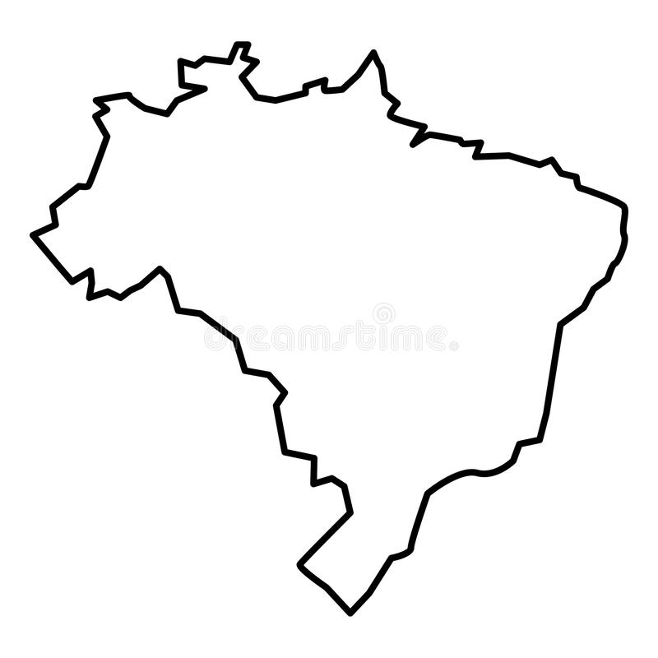

7 de setembro dia da Pátria
Agora vamos a atividade:
1-Pinte de verde os números pares.
2- Pinte de amarelo os números impares.
3- Agora coloque os números pares, em forma decrescente.
EXEMPLO (100,98,96......
4- Coloque os números ímpares em forma crescente.
EXEMPLO (1,3,5....
5- Agora com a cor azul, identifique no mapa a nossa região (SUL).

